## 第3讲　气压带、风带与气候

## 训练16　气压带、风带的分布

(2023·江苏苏州模拟)读“世界局部地区近地面气压带和风带示意图”，完成1～2题。

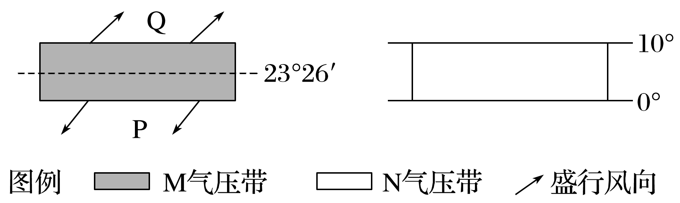

1．图中的M气压带是指(　　)

A．赤道低气压带

B．南半球副热带高气压带

C．北半球副热带高气压带

D．副极地低气压带

2．图中N气压带所反映的时间，最可能出现的现象有(　　)

A．北京树叶凋零 B．天津高温多雨

C．长江进入枯水期 D．杭州日出于东南方

位于中美洲的加勒比海区域是帆船项目训练的理想场所之一。2020年2月，多名荷兰运动员到加勒比海地区参加帆船训练，因某些原因，他们3月中旬乘坐具有一定马力和保障的帆船返回荷兰。从圣卢西亚岛(14°N)出发，途中短暂经停亚速尔群岛，最终在4月下旬回到荷兰。下图示意此次航行的航线。据此完成3～5题。

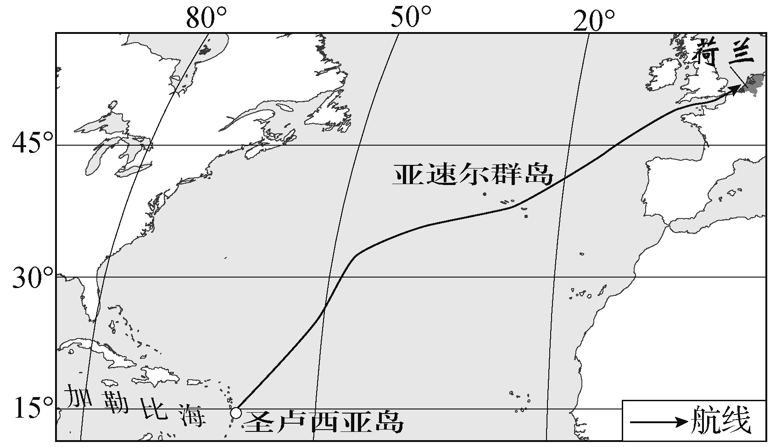

3．此次沿图示航线航行穿过的气压带、风带不包括(　　)

A．赤道低气压带 B．东北信风带

C．副热带高气压带 D．西风带

4．加勒比海地区此季节适合进行帆船项目训练的主要优势条件是(　　)

①副高控制，风平浪静　②纬度较低，水温较高

③信风影响，风力稳定　④云多云厚，紫外线弱

A．①② B．②③ C．①④ D．③④

5．从圣卢西亚岛返回荷兰的航行期间最可能经历的是(　　)

A．沿途受到飓风影响，推迟到达

B．亚速尔群岛看到大片椰林

C．途经无风带，在海上漂泊数日

D．遇到比训练时更大的风浪

2022年夏天，河南高温凶猛发力，成为全国热力中心，郑州出现全国省会级城市中首个40℃＋，且刷新当地6月最低气温最高值。研究发现，云层分布的纬度与高度会影响全球的温度：低空云主要起削弱太阳辐射的作用(强于云层的保温作用)；高空云主要起保温作用(强于云层的削弱作用)。近年来，云层面积没有明显变化，但高空云升高(云层厚度和成分无明显变化)，中纬度低空云向高纬度移动的趋势明显。这是引起2002年夏季我国北方地区高温的原因之一。据此完成6～7题。

6．中纬度低空云向高纬度移动是因为(　　)

A．副热带高气压减弱 B．盛行西风减弱

C．极地高气压增强 D．极地东风减弱

7．研究发现中纬度低空云向两极移动会使得全球平均气温升高，这是因为(　　)

A．高纬度到达地面的太阳辐射增多

B．中低纬度到达地面的太阳辐射减少

C．中低纬度到达地面的太阳辐射增多，且增多量大于高纬度减少量

D．高纬度到达地面的太阳辐射增多，且增多量大于中低纬度减少量

8．(2023·江苏无锡期中)阅读材料，回答下列问题。(18分)

材料一　赤道辐合带是南、北半球两个副热带高压之间气压最低、气流汇合的地带，下图为世界某区域4月和7月赤道辐合带位置示意图。

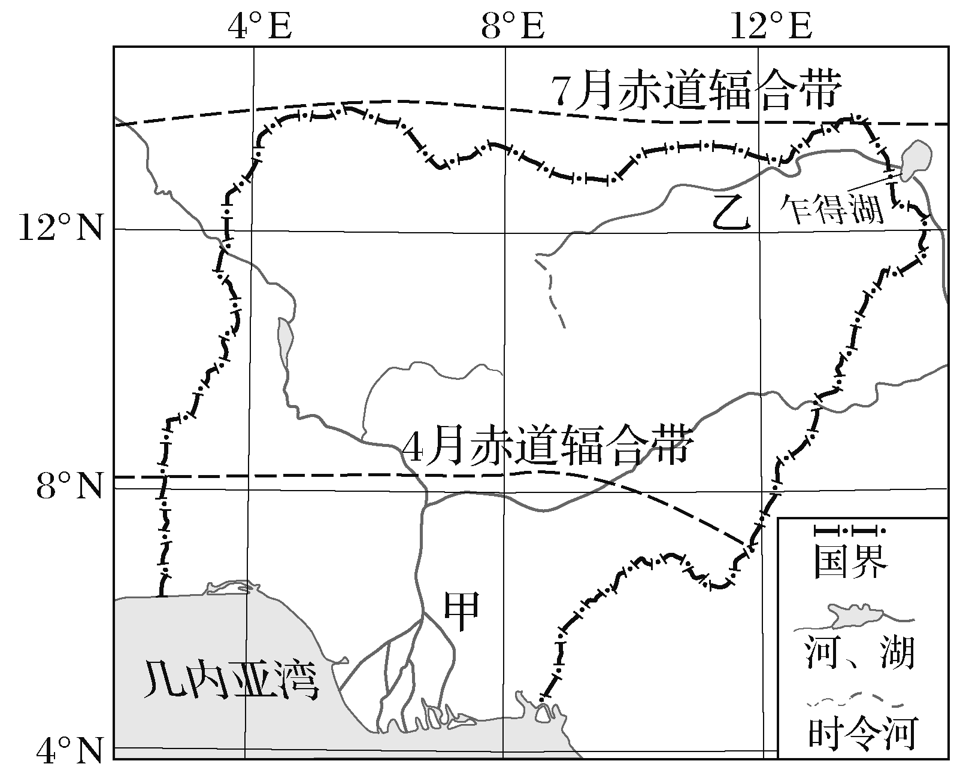

材料二　乍得湖流域位于非洲中北部，是一个封闭流域，水体的唯一出口就是蒸发和地下径流。湖面随季节变化，湿季时可达2.2万平方千米，干季时可缩小一半以上。

(1)简述甲河口三角洲地区的自然地理环境特征。(6分)

(2)说出乙河流域7月盛行风风向，并说明理由。(6分)

(3)运用水循环原理简析乍得湖为淡水湖的成因。(6分)